淡江時報 第 747 期
鋼琴社期中音樂會 驚悚指數百分百
學生新聞
鋼琴社於本月8日晚間在文錙音樂廳舉辦期中化妝音樂會＜琴夜怪彈＞，將音樂廳入口處布置成靈堂，廳內也充斥著詭怪的面具與懸吊的洋娃娃，使聽眾像闖入鬼屋般毛骨悚然。執行長物理二簡誌宏說：「鋼琴能呈現出各種不同的氣氛，不一定要用嚴肅的心情認識古典樂。」

音樂會一開始，裝扮成逝世藝妓及戰死武士的主持人從黯淡的燈光下緩緩走出，坐在一盞燭火前輕聲朗誦表演者與曲目。首先由太空戰士IX配樂＜無魂之村＞，以詭異而憂傷的曲調為音樂會揭開序幕，綠光打在表演者濺滿血跡的臉上，聽覺與視覺雙重融合，讓聽眾不寒而慄。緊接著貝多芬＜月光＞，理查克萊德＜白色旋律＞、柴可夫斯基＜船歌＞等曲調使氣氛既陰森又緊張，決策二何佩螢心有餘悸的說：「觀眾席上還有渾身沾血的木乃伊假人，彷彿身陷鬼片的場景內。」（文�陳依萱、攝影�洪翎凱）
2010/09/27

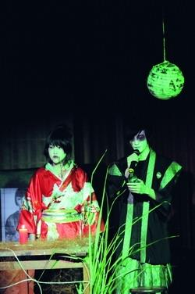
攝影�洪翎凱

